Czytniki kart pamięci
Co warto wiedzieć o czytnikach kart pamięci? Co to w ogóle jest za sprzęt? Sprawdź w naszym artykule!

Karty pamięci

Na rynku jest wiele urządzeń elektronicznych, które korzystają z kart pamięci są to między innymi niektóre komputery, których podstawową wersję nie posiadają karty pamięci wbudowanej do komputera, są to także aparaty fotograficzne, szczególnie te profesjonalne, a także smartfony, tablety czy kamery. Jeżeli chcemy odczytać dane zapisane na kartach niezbędne na będą czytniki kart pamięci. Co to takiego jaki model wybrać.
Czytniki kart pamięci - ich rodzaje na rynku

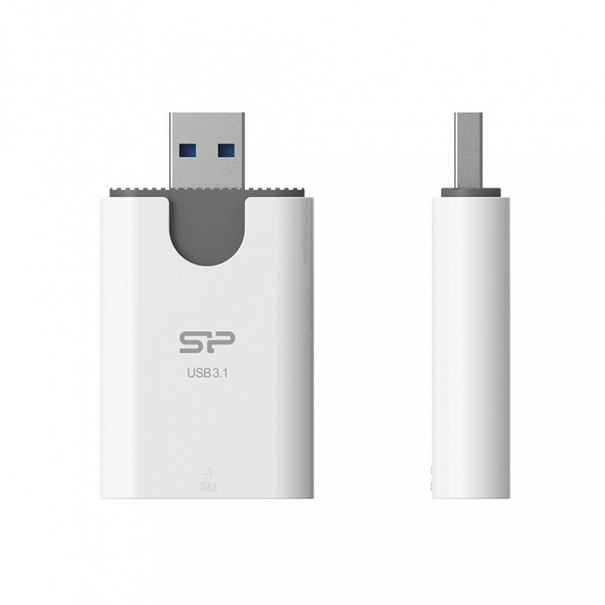
Jeżeli chcemy odczytać dane zapisane na kartach pamięci niezbędny będzie kabel USB, dzięki któremu podłączymy się do komputera, na którym chcemy wyświetlić dane z kart. Zdarza się, iż komputer posiadają wbudowane czynniki kart pamięci, jest to jednak dość rzadkie. Dlatego niezbędne nam będą odpowiednie czytniki do rodzaju kart jakie chcemy odczytać. Warto wspomnieć o tym, iż czytniki zewnętrzne dzielimy na czytnik all-in-one oraz na czytniki dedykowane. Pierwszy z nich to taki, który nadaje się do obsługi wielu kart pamięci. Drugi natomiast jest dedykowany do jednego, konkretnego modelu karty. Ważną informacja jest również fakt, iż porty USB różnią się prędkością odczytu na przykład USB 2.0 osiąga transfer 30-40 MB/s za to USB 3.0 to już prędkość do 300 MB/s

